Solidarität und Talentförderung:
Jovana Dordević wechselt nach Wiesbaden

(VCW / Wiesbaden / 10.10.2025) VC Wiesbaden verpflichtet Nachwuchstalent Jovana Dordević vom SC Potsdam – ein Zeichen sportlicher Solidarität und weiterer Baustein im neuen VCW-Konzept ‚Home for Female Professionals‘
Wiesbaden, Oktober 2025 – Der VC Wiesbaden freut sich über die Verpflichtung von Jovana Dordević, die per sofort vom SC Potsdam zum VCW wechselt. Die 19-jährige Außenangreiferin kommt im Zuge der kürzlich bekanntgegebenen Rückgabe der Erstliga-Lizenz des SC Potsdam nach Wiesbaden – ein Wechsel, der in freundschaftlichem Einvernehmen zwischen beiden Vereinen zustande kam.
„Dank unseres guten Netzwerks und der vertrauensvollen Kontakte konnten wir diese talentierte junge Spielerin kurzfristig für den VCW gewinnen“, sagt VCW-Geschäftsführer Thomas Utsch. „Wir freuen uns sehr, Jovana in Wiesbaden begrüßen zu dürfen und sie auf ihrem weiteren sportlichen und beruflichen Weg zu begleiten.“
Talent mit Perspektive
Jovana Dordević wurde am 14. Mai 2006 in Belgrad (Serbien) geboren, besitzt die deutsche Staatsangehörigkeit und ist 1,87 Meter groß. Sie begann ihre Volleyballkarriere 2013 bei OK As Belgrad und wechselte 2017 nach Deutschland zur VGG Gelnhausen. Über Stationen beim VC Olympia Berlin II und dem BBSC Berlin führte ihr Weg 2025 zum SC Potsdam.
Schönes Wiedersehen inklusive
In ihrer Zeit in Marburg, als sie auch für den Landeskader des Hessischen Volleyballverbands nominiert war, traf Jovana auch bereits auf Marlene Rieger, eines der aktuellen VCW-Talente aus dem jetzigen Erstliga-Team des VCW.
Mit ihrer Dynamik, Spielintelligenz und Konstanz überzeugte sie zuletzt in der 2. Volleyball Bundesliga Pro, wo sie mehrfach als MVP (einmal Gold, zweimal Silber) ausgezeichnet wurde. Beim VC Wiesbaden wird sie künftig auf der Position Außenangriff spielen und erhält ihr Spielrecht im Zweitligateam. Gleichzeitig gehört sie zum erweiterten Kader der Erstliga-Mannschaft und wird überwiegend mit dem Bundesligateam trainieren.

Verbindung von Sport und Bildung
Neben dem Volleyball möchte Jovana auch ihre schulische Laufbahn fortsetzen: Sie hat die 12. Klasse abgeschlossen und wird in Wiesbaden ein einjähriges Praktikum absolvieren, um den praktischen Teil der Fachhochschulreife zu erlangen. Damit schafft sie die Grundlage, um sich anschließend ihren Wunsch erfüllen zu können: ein Studium im Sportmanagement.
„Jovana zeichnet sich durch hohen Leistungswillen und großen Einsatz – auf und neben dem Court – aus“, betont Sportdirektor Benedikt Frank. „Wir werden sie aktiv dabei unterstützen, ihre sportliche Entwicklung und schulische Ausbildung optimal zu verbinden. Hier folgen wir klar unserem neuen Weg: der Förderung leistungsbereiter Talente im Sport und im Berufsleben. Ihre Einstellung und ihr Talent passen hervorragend zu unserem jungen, ambitionierten Team.“
Der VC Wiesbaden sieht den Wechsel auch als Ausdruck sportlicher Solidarität: „Wir bedauern die Situation in Potsdam sehr und freuen uns, dass wir mit der Aufnahme von Jovana einen Beitrag leisten können, um einer talentierten Spielerin Perspektive und Stabilität zu geben“, so Geschäftsführer Christopher Fetting.
Mit der Verpflichtung von Jovana Dordević setzt der VC Wiesbaden unter dem Motto ‚Home for Female Professionals‘ seinen Weg fort, junge Talente gezielt zu fördern und ihnen ein professionelles Umfeld für sportliche wie persönliche Entwicklung zu bieten.

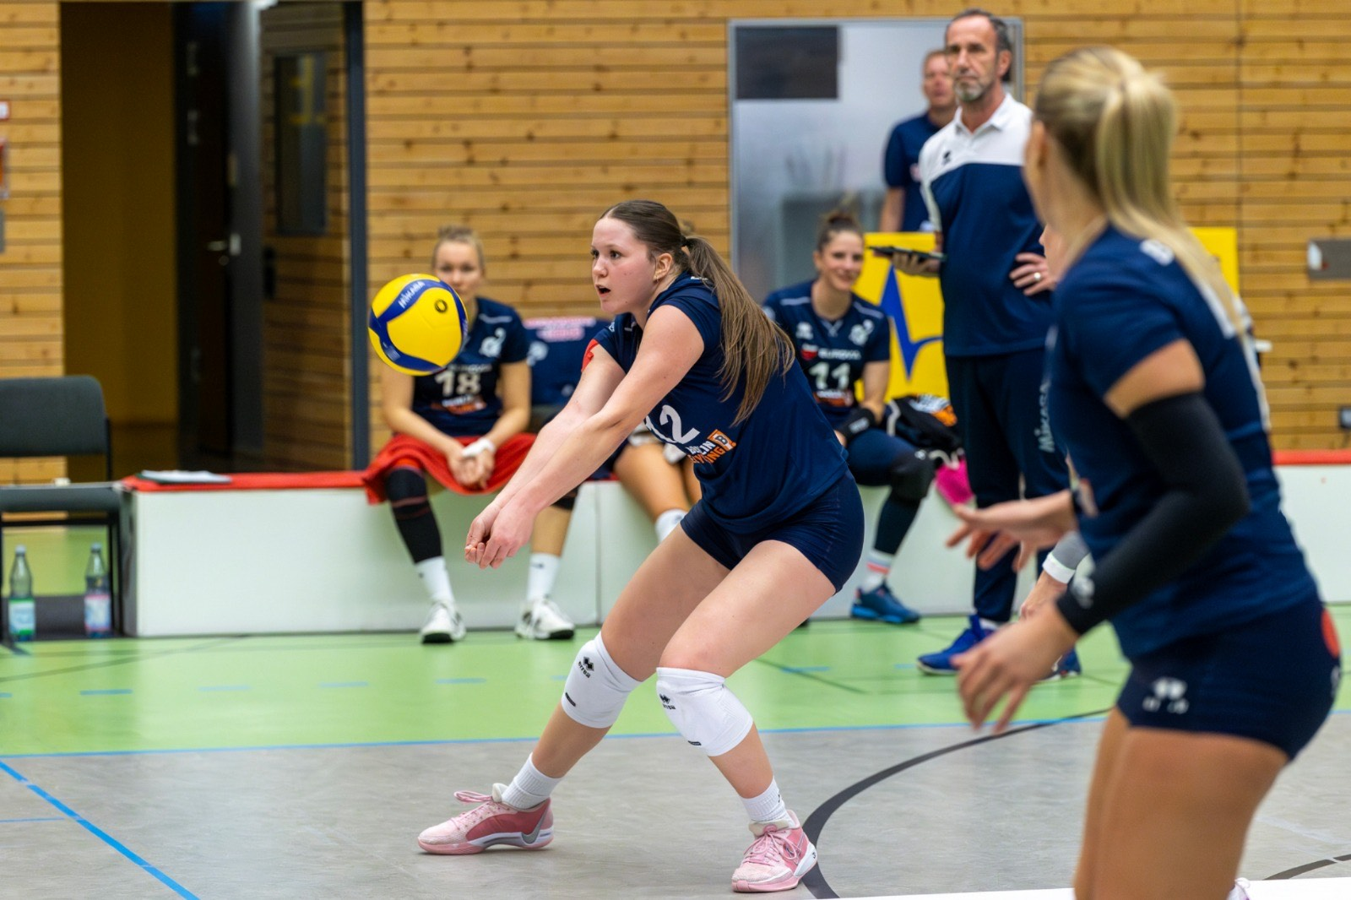
Jovana Dordevic wechselt zum VC Wiesbaden | Foto: Frank Ziegenrücker @frazfotosport
Über den VC Wiesbaden
Der 1. Volleyball-Club Wiesbaden e.V. wurde 1977 gegründet und ist spezialisiert auf Frauen- und Mädchenvolleyball. Die professionelle Damen-Mannschaft ist seit 2004 ohne Unterbrechung in der 1. Volleyball Bundesliga Frauen vertreten und spielt ihre Heimspiele in der Sporthalle am Platz der Deutschen Einheit, im Herzen der hessischen Landeshauptstadt.
Die bislang größten sportlichen Erfolge des VC Wiesbaden sind national die Deutsche Vizemeisterschaft (Saison 2009/2010), der Einzug ins DVV-Pokalfinale (2012/2013 und 2017/2018) sowie international der Einzug ins Europapokal-Halbfinale des CEV Volleyball Challenge Cup 2024. Erfolgreiche Nachwuchsarbeit ist DNA des VCW. Aktuell bestehen über 30 Nachwuchs-Teams, die in den vergangenen Jahren zahlreiche Titel bei überregionalen Volleyball-Meisterschaften sowie im Beachvolleyball erkämpften. Als Auszeichnung dafür erhielt der VC Wiesbaden für herausragende Nachwuchsarbeit im Jahr 2016 das „Grüne Band“ des Deutschen Olympischen Sportbundes (DOSB). Ein aktuelles Highlight: Im Jahr 2025 schafften es gleich drei der vier VCW-U-Mannschaften bei Deutschen Meisterschaften aufs Treppchen – ein außergewöhnlicher Erfolg.
Der VC Wiesbaden ist Lizenzgeber der unabhängigen VC Wiesbaden Spielbetriebs GmbH, die die Erstliga- und Zweitliga-Mannschaft stellt. Der Verein ist zudem Mitglied der Volleyball Bundesliga (www.volleyball-bundesliga.de) sowie des Hessischen Volleyballverbands (www.hessen-volley.de). Das Erstliga-Team wird präsentiert von dem Platin-Lilienpartner ESWE Versorgung (www.eswe.com).
Mit der strategischen Initiative „VCW@2030 – Home for Female Professionals“ verfolgt der Club eine klare Vision: Der VC Wiesbaden will zu einer der führenden Talentschmieden im deutschen Frauenvolleyball werden und gleichzeitig ein Umfeld schaffen, in dem talentierte Sportlerinnen zu starken Persönlichkeiten heranwachsen. Im Mittelpunkt der Strategie stehen sportliche Exzellenz, wirtschaftliche Stabilität, professionelle Strukturen sowie die enge Verzahnung von Profi- und Nachwuchsbereich. Die Ergänzung der sportlichen Talentschmiede um den Bereich Female Growth wird ausgewählte Spielerinnen mit Modulen rund um Ausbildung, Karriereentwicklung, soziale Kompetenz und regionale Vernetzung unterstützen und so eine umfassende Entwicklungsplattform für die besten Talente im Frauen-Volleyball bieten.
Hier finden Sie den neuen Marken-Film – erfahren Sie mehr über die Vision und den VCW!
Text- und Bildmaterial stehen honorarfrei zur Verfügung – beim Bild gilt Honorarfreiheit ausschließlich bei Nennung des Fotografen. Weitere Pressemitteilungen und Informationen unter: www.vc-wiesbaden.de

